Проба пера
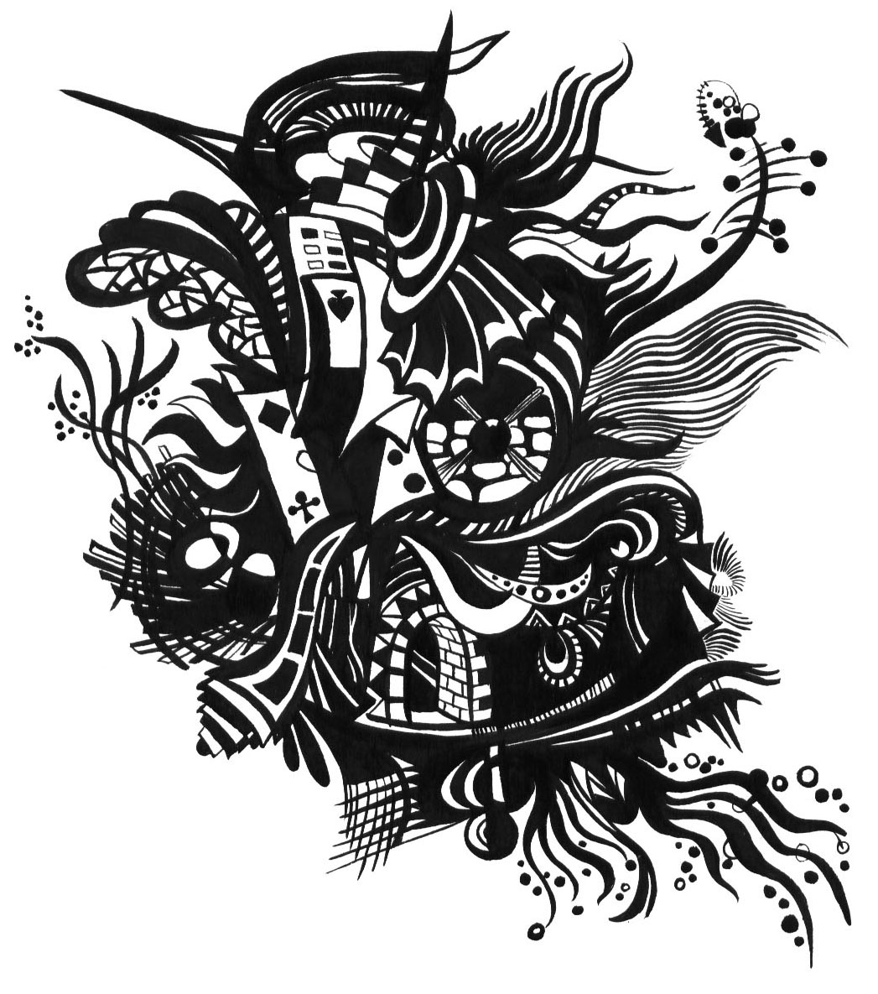

Бузувлуцкова Соня, 5В

Дождь
Дождик капает по крыше,
И в подполье мёрзнут мыши.
Дождик капает в окно.
Дождик постучал в стекло.
Дождик капает вот так:
Кап, кап, кап!
Дождик радуется лужам,
Не страшна ему и стужа.
Дождик капает назло,
Закрывайте все окно!

Поздравляем!
Есть на свете столько мальчиков
И наших славных братиков!
Сегодня мы поздравляем их друзья!
И стих расскажу я,
Про наших смелых мальчиков,
Про наших смелых братиков.
Наши мальчики удалы,
Им даются лишь похвалы.
Но они же и смелы,
И румяны, и храбры!
Умные наши мальчики,
У них первые места по математике!
И по английскому у них тоже самое,
И по фортепьяно, тоже главное!
Поздравляем их с 23 февраля,
Будьте смелыми и умными всегда!

Мы дружный класс!
Мы самый дружный класс
И вот про нас такой рассказ:
У нас мальчики молодцы,
Теннисисты и пловцы,
А девчонки певуньи
И, к тому же, не хвастуньи.
Нашим девочкам не страшно,
У нас всегда защита есть,
Ведь девочки мальчикам в учёбе помогают,
А мальчики девочек защищают
И мы дружно все живём,
А когда в поход идём,
Громко песенки поём.

Вопросы
Есть вопросы у меня,
- Как проспать три дня?
- Сколько будет пятью пять?
И я слышу ответ опять:
«Пятью пять - двадцать пять»
Есть вопросы у тебя,
- Как поспать средь бела дня?
- Сколько будет шестью восемь?
- Скоро ль кино смотреть мы бросим?
Есть вопросы у меня,
Есть вопросы у тебя.
Есть похожие вопросы,
Есть похожие расспросы.
Но во всём остальном, разные ты и я
Средь бела дня

Саша Федоров, 5В

Меня зовут Саша Федоров. Мне 9 лет, я учусь в 4В классе. Стихи я начал писать с 6 лет. Сначала я писал их как слова к музыке, которую тоже люблю сочинять. Сейчас стихи приходят ко мне под настроение. Самые мои любимые занятия это музыка и рисование. Иногда я рисую картины к музыкальным произведениям, которые исполняю. Я люблю читать книги про животных и приключения. Еще я люблю плавать и кататься на роликах. (2003)

КАНИКУЛЫ

Ура! У нас каникулы, счастливая пора!
У нас кипит на улице веселая игра!
Мы дружно строим крепости, смешных снеговиков.
На санках мы катаемся, и слышен звон коньков.

ВОЛШЕБНИЦА ЗИМА

Зима, Зима волшебница Зима!
Царица вьюг, метели завыванья,
Укрыла землю белым одеяньем,
И окна разукрасила сама.

Пришла в Россию, иней рассыпая,
Деревья белой шубкой укрывая,
Своим забавам радует Зима,
Но вдруг колюче-жгучей становится она!

Заволокла все небо серой тканью,
Пустила страшной бури завыванье,
Коварной вьюги серое ворчанье.
Ничуть при этом не утомлена.

Зимы подруга - Белая Метель,
Дороги и тропинки заметая,
В сугробы щедро серебро кидая,
Несется, словно в парке карусель.

В крещенскую купель с разбега окунулась,
Помолодела, улыбнулась, оглянулась.
В заснеженном лесу она Зиму встречала,
Короной изо льда ей голову венчала.

* * *
Почему у зайца длинные уши?
Чтобы маленький зайчик чутко мог слушать.
Почему у лошади длинные ноги?
Чтобы быстро бежала она по дороге.
Почему у верблюда два огромных горба?
Чтоб была у верблюда в запасе вода.
И зачем крокодилу огромная пасть?
Чтобы мог он отужинать вечером всласть.
Для чего задаю каждый новый вопрос?
Чтоб обдумать его на досуге всерьез.
ЛЕСТНИЦА ИЗ КЛАВИШ

Лестница из клавиш…
Куда она ведет?
Ты педаль надавишь,
Эхо вдаль зовет.

В мир волшебных звуков
Погружаюсь вновь,
И мотив далекий
Бередит мне кровь.

Вновь соната Моцарта
На душе играет.
Музыка теплом своим
Душу согревает.

МАМЕ

В час, когда на небе звезды,
Все ложились спать.
Мама с сыном ночью поздней
Принялись мечтать.

«Звезды позовут куда-то
Нас в волшебные просторы,
И увидим мы закаты
И Луны далекой горы.»

«Мама, мамочка родная,-
Говорит сынок,-
Я умчу тебя, родная,
В край волшебных снов.

Увезу тебя я, мама,
В золото небес,
Покажу дорогу прямо
В мир больших чудес.

Звезды позовут куда-то
Нас в волшебные просторы,
И увидим мы закаты
И Луны далекой горы.»

ДОЖДИК

Прыгал дождик за окошком
И стучал по ветке ножкой.
Был тот дождик невелик,
Но хитрец и озорник.

Пробежал он по тропинкам,
Дал попить воды травинкам,
Капнул на нос воробьишке,
Намочил загривок мышке.

Брызнул киске на усы,
Крылья намочил осы.
По березкам пробежал,
Пошумел. И вдруг пропал.

КОТ НА КРЫШЕ

Я сижу на крыше ночью
И гляжу на лунный свет.
Я, котишка, знаю точно
Ничего прекрасней нет.

В небесах луна витает,
Так к себе меня манит
И к тому же возбуждает
Мой к полетам аппетит.

Мне Луна, как будто другу,
Засветилась веселей.
Я в ответ или с испугу
Промяукал дважды ей.

НАШ ДРУЖНЫЙ КЛАСС

Мы рады вам представиться
Как самый дружный класс.
Учиться всем нам нравится,
Упорство есть у нас.

Играем дружно в шахматы
И в хоре мы поем,
Рисуем, лепим, плаваем
И много узнаем.

Олимпиады мы всегда решаем,
И непременно ждет нас там успех.
Всегда нам в жизни девиз помогает,
Где все за каждого и каждый за всех.
* * *
Февральские морозы
Ударили салютом,
Несут они угрозы
И сильный ветер лютый.

Метет поземка в поле,
И слышен ветра вой.
Но так тепло нам в доме,
Где чай пьем мы с тобой.

ЕСЛИ Б Я БЫЛ КОТОМ
ИЛИ ПЕСНЯ ХИТРОГО КОТА

Поется на музыку А. Зацепина из к\ф
Иван Васильевич меняет профессию

Если б я был котом,
На луну б мяукал.
Разбудил бы весь дом,
Киску убаюкал.
Прыгнул я б высоко,
На вон ту бы крышу,
Чтобы там наверху
Не пищали мыши.

Припев:
Вдруг внезапно пискнула мышь,
Я за нею прыгнул в камыш,
Пробежал за ней полверсты,
А затем я прыгнул в кусты.
Я бы мышку эту поймал,
Но случайно след потерял,
Но случайно след потерял
И теперь страдаю.

Если б я был котом
Утащил бы мясо,
У хозяйки, притом,
Своровал колбасы.
Я бы рыбку стащил
Закусил сметаной,
Но хозяйкой битым был
И, наверное, стану.

Припев.

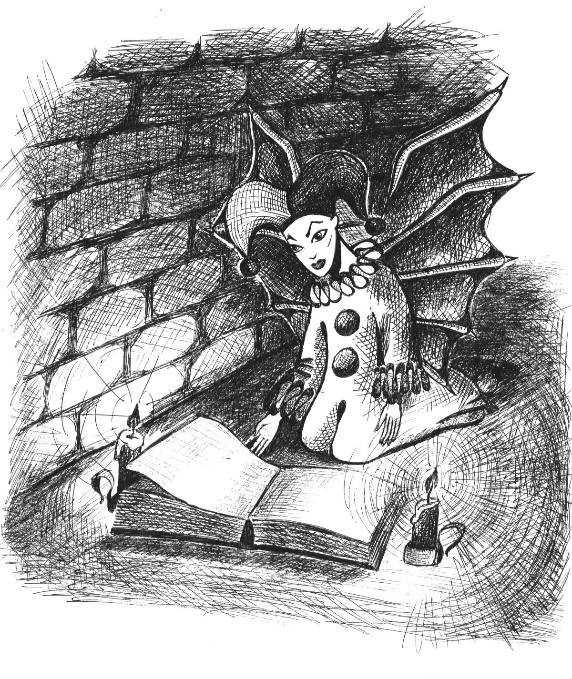

Лирика

Сони Крамич

* * *

You look at me with empty eyes
No thoughts
No fears
No hopes
No tears
You staying here and no more tries
Just masks
Just lie
Just plays
Just die
A blade of razor slip on veins
You play about awful shade
Can’t hear the clock worked all this days
They’ve stopped and set in senseless shape
No ways
No prays
Just endless dark
You can’t return
No chance-it’s stark…

* * *

My gothic girl.
Your tears mixed with my blood
My sacramental girl.
Your devil kills my god
My girl, my smiley girl.
Your fears afraid me not.
You think about the world-
I reached up you a lot.
You know the other side-
I know what’s wrong, what’s write.
Your shadow in the street-
It makes my pain so sweet!
You light my fire sometimes
With breathe of your eyes…

* * *

My eyes yet couldn’t see
My feelings yet have lost
And fears won’t make me free
My breathe is like a ghost…
My tears is salty-sweet
Your bliss is all I want
I’m walking up the street
My soul is very cold.

My heart beats like yours
I want to disappear
I’m standing across
And don’t see you near

So it’s my appendage
It’s my eternity
You don’t have to change
My rality…

The Wish

Your eyes upon my face
Your hand upon my hand
Your lips caress my skin
The fire which I can see

Your voice touches my soul
Your breath makes me wish
Your smile calls to your hands
My blood is curdle in the veins...

I lust your sensual lips

I want to know your depth
To melt, to disappear in you
And back with something new...

Античность

В те давние года эпохи незабвенной.
В блистательные дни языческих богов.
Кружа в парах вина и памяти о бренном
Они с судьбой играли в траве златых лугов…
И в сумерках шепчась о самом сокровенном
Они друг другу были роднее берегов…
Колени преклоняя пред изваяньем Бога,
Молясь и вопрошая к бескрайним небесам.
Они могли дойти лишь только до порога,
Мечты свои бросая в сердцах к людским ногам.

Время, искусство и любовь…

А мир неумолимо шествует вперед.
Всего лишь мы в руках игральных карты.
Часы идут, и время вспять никто не повернет,
И не раздвинет рамки, отменив стандарты.

Поднявшись в небо, станет в нем парить
Одна любовь- лишь ей подвластно время!
Меж двух сердец совьет невидимую нить
В них пробудит бушующих амбиций племя.

Пройдут года, но не пройдет любовь-
Навек она в искусстве воплотится
Лишь взгляд - и закипела кровь,
Мгновенье - можно вновь влюбиться!

Двуличие

Не нужно больше боли.
Зачем втыкаешь нож по рукоять?
И если не хватает воли не правоту свою признать,
Увольте! Не судья Вам боле…
И не советую с судьбой играть!
Ты маску нацепил! Доколе!?
Когда же перестанешь жизни разбивать?
И восставая с ликом Бога на престоле,
Играть. Играть бездарно, но играть.

* * *
Как нагая, чувствуешь себя без маски.
Негде спрятать душу от людей.
И фальшивить, корчить мне гримаски
Не старайся - так еще смешней.

Жаль тебя, хоть ты и не святая
И не мучилась все жизни напролет.
Кто сказал, что есть, увы, другая,
Тот, наверно, обратно не придет.

Не находишь? Глупо убиваться!
Ведь не стоит свеч игра, пойми!
Перестань слезами умываться,
И бушующие чувства поуйми.

Поостынь, подумай хорошенько,
Выйди на балкончик, покури,
Подержи в руке бычок маленько
И составь из жизни попурри…

* * *
Колотые стекла,
Орошенные слезами.
Розовая свекла-
По рукам глазами.
Словно отпечатки
Крови на коленях.
Обрезаны перчатки-
Догорят в поленьях.
Не зачем идти,
Улыбок не будет.
Строго не гляди,
По себе не судят!
Смысла нет в стихах-
Никто ничто не ценит…
Да хоть приди в мехах,
Все равно не верят…

* * *

Игра не стоит свеч.
Ну нужно этих встреч.
Не стоит слез зола,
Закончена игра.
Не смейся, не перечь,
Замолкнет вскоре речь,
И вытрут со стола
Все то, что пролила.
Вина в бокал нальют,
И даже подпоют.
И выскажешь слова
Все те, что не смогла.
Но гости ,все ж, уйдут,
Они и не поймут,
Что значили слова….
Болела голова,
В глазах была лишь мгла…
Распятье Ангела

Скорбите, о боги тверди!
Ваш сын обречен!
Он грешен был, он был смертен
От святости был отлучен

Своим неуверенным шагом
На тропы стыда он ступил
И побежденный, с белым флагом,
Всю чашу до дна он испил!

За все свои прегрешенья
Жизнью не раз был избит
И горести, и лишенья-
Теперь это все не сулит…

И взгляд, вперенный в землю,
Взрыхленную под крестом,
Поймет, что ему не внемлют.
Растают молитвы в пустом…

* * *
Не верь и никогда не внемли бессознательным
молитвам,
Не будь, не отказывайся от желанья быть,
Не подходи к распахнутым калиткам,
А если заперто, то попытайся отворить!

Понятно, все стремятся к идеалу.
Но тщетно, Бог уже пытался оный сотворить…
Какие же великие идеи
Вы пытались в жизнь притворить?!

Для вас могущество являлось камнем
преткновения,
Казалось, что все козыри давно уж на руках,
И было невдомек, что лишь одно прикосновенье
Вас превратит в развеянный по ветру прах!

Ну что ж? Вы рады? Ваши имена на монументах!
Ну чем не памятник надгробная плита?
Вы так желали проживать в апартаментах,
Но только ваши сделаны из дуба, господа!

